Neiva, 19 de mayo de 2020

Señores
ELECTRIFICADORA DEL HUILA (ELECTROHUILA) S.A. E.S.P.
Neiva

Asunto: Reclamación por facturación referente al alto costo del servicio facturado en los meses de abril y mayo de 2020

Cordial saludo.
____________________________, identificado con cédula de ciudadanía No. ______________, actuando a nombre propio, y en mi condición de usuario del servicio público de energía eléctrica adscrita a su empresa en la dirección de residencia _________________________________ de esta ciudad, con número de código de cuenta NIU ------------, elevo ante ustedes la presente reclamación administrativa respecto de la facturación del servicio de los meses de abril y mayo de 2020, de conformidad con lo preceptuado en el artículo 152 y s.s. de la ley 142 de 1994, con base en los siguientes:

HECHOS
PRIMERO: El gobierno nacional a través del Decreto 417 del 17 de marzo de 2020, declaró el estado de emergencia económica, social y ecológica en todo el territorio nacional, y a partir de esa fecha adoptó una serie de Actos Legislativos con el fin de prevenir un contagio masivo del virus del COVID-19. Fue así como el 20 de marzo el presidente Iván Duque anunció que el país entraría en confinamiento obligatorio desde el martes 24 de marzo y hasta el 13 de abril de este mismo año, fechas que se han ido extendiendo en el tiempo por cuenta de la situación actual de la enfermedad y el impacto sobre el sistema de salud colombiano.
SEGUNDO: Así las cosas, se anunciaron diferentes subsidios y ayudas para las poblaciones más vulnerables tanto por el gobierno nacional como por los gobiernos locales, entre las que se encuentra la reconexión de los servicios públicos y la orden expresa de prohibir la suspensión de los mismos.
TERCERO: Uno de estos decretos es el Decreto Legislativo 517 del 4 de abril de 2020, en cuya motivación expresa:
“Que en los aspectos económicos de supuestos fácticos del precitado Decreto 417 de 2020, declaratorio del Estado de Emergencia Económica, Social y Ecológica, se indicó que: “(...) El 42,4% los trabajadores en Colombia trabajan por cuenta propia y 56,4% no son asalariados, Los ingresos de tipo de trabajadores y sus dependientes dependen de su trabajo diario y esta actividad se ha visto repentina y sorprendentemente restringida por medidas necesarias para controlar el escalamiento la pandemia. Adicionalmente, estos hogares son vulnerables no contar con mecanismos reemplazar los ingresos que dejarán de percibir por causa medidas sanitarias. Que las medidas sanitarias en una reducción de flujos de de personas y empresas. menores flujos de conllevan a posibles incumplimientos pagos y obligaciones, rompiendo relaciones de largo plazo entre y acreedores que se basan en confianza y pueden tomar períodos largos en volver a desarrollarse".
(…)”Que conforme al artículo 126 de la ley 142 de 1994 las fórmulas tarifarías tendrán una vigencia cinco años, por lo que, es necesario otorgarle a la Comisión de Regulación de y Gas facultades para que adoptar medidas asociadas a asuntos tarifarios transitorios y que se enmarquen dentro del de Emergencia Económica, Social y Ecológica. Que el ordenamiento jurídico establece que el pago subsidios se hará una vez éstos sean causados, vez que de conformidad con el artículo 5 de la Ley 1 de 1994, estos deben ser otorgados a los usuarios de menores ingresos. no obstante lo anterior, por el acaecimiento de Emergencia Económica, y derivada la Pandemia COVID 19, se podrá ordenar el subsidios manera anticipada sin la necesidad conciliar y validar la información del otorgamiento a usuarios manera previa a la asignación, de forma tal que existan los recursos necesarios para que las empresas de servicios públicos domiciliarios puedan darle continuidad a la prestación de sin perjuicio de conciliaciones y validaciones posteriores y así finalmente, asegurar la asignación de los subsidios a los finales.”(…)
CUARTO: No obstante lo anterior, y pese a lo regulado por el artículo 126 de la ley 142 de 1994, de manera arbitraria y, en contravía de las medidas que se han tomado para mitigar los efectos económicos del COVID-19 en el pueblo huilense, la Electrificadora del Huila aumentó abruptamente sus tarifas de servicio, realizando un alza cada vez mayor, conforme a los siguientes cobros:
Factura de venta No. | Fecha de emisión | Liquidación del consumo
Factura de venta No. | Fecha de emisión | Desde 1 Hasta 173 kw | Desde 174 hasta 9999999kw
55034742 | 17/03/2020 | $299.9345 | $572.3752
55361769 | 16/04/2020 | $304.0436 | $608.0986
55718483 | 15/05/2020 | 306.0911 | $611.7473
Lo anterior, sin verificar las facturas de los meses anteriores de febrero y enero de 2020, o de las generadas en el año 2019, de lo que se puede inferir que la empresa ELECTROHUILA mes tras mes realiza un ajuste y alza de la tarifa del servicio público de energía eléctrica, ahogándonos en un sistema que no nos va a permitir cumplir con el pago del servicio en estos momentos tan críticos de nuestra historia.
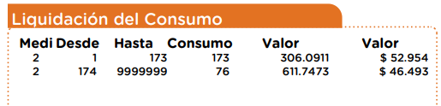
QUINTO: Adicionalmente, se presenta otra situación que podría rayar en la ilegalidad por parte de ELECTROHUILA en donde no están haciendo efectivo el descuento al usuario del subsidio que otorga el gobierno. Es así como en mi factura el cuadro de liquidación del consumo no concuerda con el concepto 21 de la factura que dice “consumo periodo”, así:

(En este ejemplo tomo la facturación del mes de mayo de 2020)
De la imagen anterior, yo infiero que el consumo del periodo de mi factura corresponde a sumar $52.954 + $46.493, lo cual es igual a $99.447.
No obstante, en el cuadro de conceptos ELECTROHUILA, este valor es muy superior:
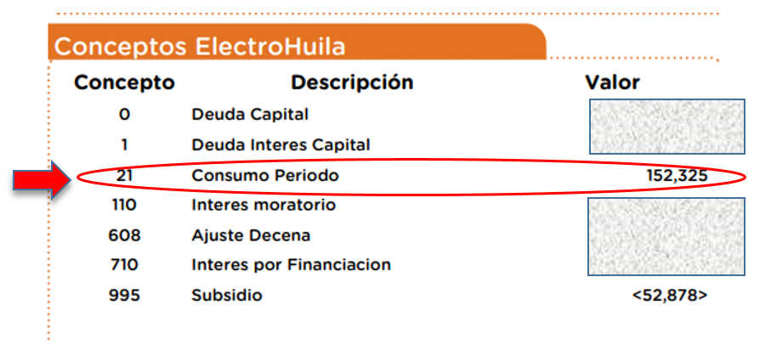
Y aún más extraño, es que abajo, en el concepto 995 sale un subsidio por $52.878, el cual no se ve reflejado en el valor final de la factura, y por el contrario, si hago el ejercicio de sumar el subsidio por $52.878 a la liquidación del consumo de $99.447, es la suma exacta del consumo periodo (concepto 21) por $152.325; es decir, que ustedes como empresa NO están haciendo el descuento del subsidio al usuario, sino que lo están aumentando al consumo para que una vez descontado, el usuario pague por el total del consumo del periodo, y el subsidio se lo están quedando.
PETICIÓN:
Entonces, con base en los hechos anteriores, nos encontramos ante dos premisas:
Por un lado, están realizando un alza mensual del servicio de energía eléctrica; y por el otro, no están haciendo el descuento del subsidio al usuario, sino que lo están sumando a la liquidación del consumo, para finalmente cobrarle al usuario más de lo que le corresponde pagar.
Siendo así las cosas, muy respetuosamente solicito a ustedes:
PRIMERO: Revisar la facturación del servicio de energía eléctrica de los meses de marzo, abril y mayo de 2020, con el fin de corregir el concepto 21 correspondiente al consumo periodo, y apliquen de forma correcta el descuento del subsidio otorgado por el gobierno, que debe corresponder, en mi caso, al consumo de $99.447 menos los $52.878 del subsidio, lo que equivaldría a un cobro de $46.569 para el mes de marzo, y así sucesivamente con cada factura de allí en adelante, y de allí hacia atrás inclusive, pues todas las facturas anteriores hasta el mes de enero de 2019 inclusive, tienen el mismo problema, así que deberán revisar, reliquidar y ajustar las facturas, indicando con ello el saldo a favor que tendría como usuaria del servicio.
SEGUNDO: Indicar el por qué de las alzas mensuales al servicio de energía eléctrica facturadas, cuyo aumento significa el 6% y más del costo por kw mes a mes. Tenga en cuenta que no estoy solicitando fórmulas, sino una explicación formal sobre el por qué de dichas alzas, siendo que artículo 126 de la ley 142 de 1994 indica que los ajustes tarifarios tienen una vigencia de 5 años, y así mismo, remitir la resolución o autorización mediante la CREG permitió dichos ajustes al precio por kw, así como también solicito copia del documento en donde ELECTROHUILA informó a la CREG sobre el aumento que ha venido realizando mensualmente, especialmente durante este periodo de pandemia.
Espero su pronta y oportuna respuesta, conforme a los postulados del CPACA en el término legal, la cual pueden hacer llegar a mi correo electrónico ------------------------ y a la dirección ------------------------------------ del Barrio Manzanares de Neiva, Huila.
Cordialmente,

(NOMBRES Y APELLIDOS)
C.C.
Celular

